高一下学期期末模拟试卷生物
一、单项选择题
1. 与无性生殖相比，有性生殖产生的后代具有更大的变异性，根本原因是（ ）
A. 基因突变的频率更高 B. 产生新的基因组合的机会更多
C. 产生许多新的基因 D. 受环境影响更多
【答案】B
【解析】
【分析】无性生殖是不经过生殖细胞的结合由亲体直接产生子代的生殖方式，代基本保留了母体的特性。
而有性生殖是经过两性生殖细胞结合，产生合子，由合子发育成新个体的生殖方式。 其中存在基因的分配和重组的过程，所以变异性更大。
【详解】A、基因突变具有低频性，如果外界环境相同，其突变率也无较大差别，A错误；
B、有性生殖过程需要亲本经过减数分裂产生有性生殖细胞，在减数分裂过程中会发生基因重组，从而产生多种类型的生殖细胞，这样导致后代具有较大的变异性，B正确；
C、有性生殖和无性生殖过程中均会进行DNA分子的复制，均能发生基因突变，因此它们均能产生新基因，C错误；
D、环境因素对两种生殖方式变异的影响没有差别，D错误。
故选B。
2. 图表示一对同源染色体及其上的等位基因，下列说法错误的是（ ）
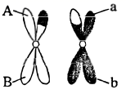
A. 非姐妹染色单体之间发生了交叉互换
B. B与b的分离发生在减数第一次分裂
C. A与a的分离只发生在减数第一次分裂
D. 基因突变是等位基因A、a和B、b产生的根本原因
【答案】C
【解析】
【分析】根据题意和图示分析可知：图为一对同源染色体，并且该对染色体上有两对等位基因，但是两条染色体的非姐妹染色单体上发生了交叉互换。
【详解】A、图中看出，同源染色体的非姐妹染色单体之间发生了交叉互换，A正确；
B、B与b这对等位基因分离发生在减数第一次分裂后期，B正确；
C、A与a这对等位基因发生了交叉互换，所以它们分离发生在减数第一次分裂后期或减数第二次分裂后期，C错误；
D、基因突变能产生新基因，是等位基因A、a和B、b产生的根本原因，D正确。
故选C
3. 下图为基因型AaBb的生物自交产生后代的过程，基因的自由组合一般发生于（ ）
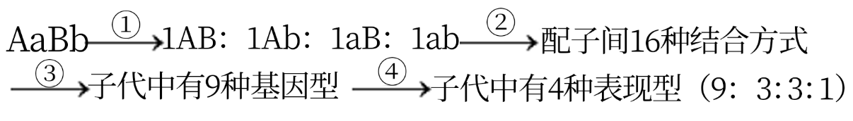
A. ① B. ② C. ③ D. ④
【答案】A
【解析】
【分析】
根据题意和图示分析可知：①表示减数分裂形成配子的过程；②表示雌雄配子随机结合产生后代的过程（受精作用）；③表示子代基因型种类数；④表示子代表现型及相关比例。
【详解】基因自由组合定律的实质是：在同源染色体分离的同时，非同源染色体上的非等位基因自由组合，而同源染色体的分离和非同源染色体自由组合都发生在减数第一次分裂后期，所以基因自由组合定律发生在减数第一次分裂后期，即图中①过程，A正确，BCD错误。
故选A。
4. 下列遗传学基本概念的叙述，正确的是（ ）
A. 后代同时出现显性性状和隐性性状的现象不一定是性状分离
B. 纯合子自交产生的后代所表现出的性状就是显性性状
C. D和D，d和d，D和d都是等位基因
D. 相对性状是指不同性状的同一表现形式
【答案】A
【解析】
【分析】相对性状是指一种生物的同一性状的不同表现类型；性状分离是杂种后代中，同时出现显性性状和隐性性状的现象；纯合子自交后代都是纯合子，隐性纯合子自交后代都是隐性性状，显性纯合子自交后代都是显性性状。
【详解】A、性状分离是杂种后代中，同时出现显性性状和隐性性状的现象，所以后代同时出现显性性状和隐性性状的现象不一定是性状分离，A正确；
B、纯合子可能是显性纯合子，也可能是隐性纯合子，因此纯合子自交产生的子代表现的性状可能是显性性状，也可能是隐性性状，B错误；
C、D和D，d和d都是相同基因，D和d才是等位基因，C错误；
D、相对性状是指同种生物同一性状的不同表现形式，D错误。
故选A。
5. 下图是某白化病家族的遗传，请推测Ⅱ-2与Ⅱ-3这对夫妇生白化病孩子的概率是
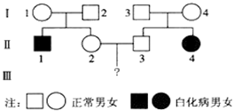
A. 1/4 B. 1/9 C. 1/18 D. 1/36
【答案】B
【解析】
【分析】根据I-3与I-4都没病，生出的Ⅱ-4号女孩患病，可以推知白化病是常染色体隐性遗传病。
【详解】设控制白化病的基因为A、a，根据遗传图解分析可知Ⅱ-2和Ⅱ-3的基因型都为1/3AA或2/3Aa，则这对夫妻生白化病孩子的概率=2/3×2/3×1/4= 1/9，B正确。A、C、D错误。
6. 南瓜所结果实中白色（A）对黄色（a）为显性，盘状（B）对球状（b）为显性，两对等位基因各自独立遗传。若让基因型为AaBb白色盘状南瓜与“某南瓜”杂交，子代表现型及其比例，如下图所示，下列叙述正确的是（ ）
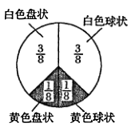
A. “某南瓜”的基因型为Aabb
B. 子代中杂合子占1/4
C. 亲代和子代的白色盘状南瓜的基因型相同
D. 配子形成过程中基因A和B的遗传遵循基因的分离定律
【答案】A
【解析】
【分析】（1）白色和黄色这一对相对性状：子代中白色比黄色为3∶1，说明亲本都是杂合子，基因型均为Aa；
（2）盘状和球状这一对相对性状：子代中盘状比球状为1∶1，属于测交类型，亲本的基因型为Bb×bb；
综合以上分析可知，“某南瓜”的基因型为Aabb。
【详解】A、由图可知，白色∶黄色=3∶1，亲本杂交方式为Aa×Aa；盘状∶球状=1∶1，亲本杂交方式为Bb×bb，已知一个亲本为AaBb，另一个亲本为Aabb，A正确；
B、亲本为AaBb、Aabb，子代中杂合子的概率=1-子代中纯合子概率=1-1/2×1/2=3/4，B错误；
C、亲本为AaBb、Aabb，则子代的白色盘状南瓜的基因型有AABb、AaBb，C错误；
D、基因A和B位于两对同源染色体，故遵循基因的自由组合，D错误。
故选A。
7. 下图是A、B两个家庭的色盲遗传系谱图，A家庭的母亲是色盲患者（图中●），这两个家庭由于某种原因调换了一个孩子，请确定调换的两个孩子是（ ）
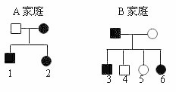
A. 1和4 B. 1和6
C. 2和4 D. 2和5
【答案】D
【解析】
【分析】
【详解】由于色盲是伴X隐性遗传病，分析家庭A可知，该家庭的父亲正常，其女儿也应该是正常的，图中显示其女儿患有色盲，因此该女孩不是A家庭中的孩子，B家庭中的女儿可能患病也可能不患病，由于题干信息告诉我们这两个家庭由于某种原因调换了一个孩子，那么肯定是A家庭的2和B家庭的5发生了调换．D正确
故选：D．
【点睛】
8. 1952年赫尔希和蔡斯利用放射性同位素标记技术，进行了“T₂噬菌体侵染细菌的实验”。下列相关叙述正确的是（ ）
A. 用³²P标记T₂噬菌体的DNA，侵染、离心后，³²P主要存在于上清液中
B. 合成子代T₂噬菌体的蛋白质所需原料和能量均由T₂噬菌体提供
C. 离心的目的是将含噬菌体颗粒的沉淀物和上清液分开
D. 该实验证明了DNA是遗传物质
【答案】D
【解析】
【分析】1、噬菌体的增殖过程：吸附→注入（注入噬菌体的DNA）→合成（控制者：噬菌体的DNA；原料：细菌的化学成分）→组装→释放。
2、T₂噬菌体侵染细菌的实验步骤：分别用³⁵S或³²P标记噬菌体→噬菌体与大肠杆菌混合培养→噬菌体侵染未被标记的细菌→在搅拌器中搅拌，然后离心，检测上清液和沉淀物中的放射性物质。
【详解】A、用³²P标记T₂噬菌体的DNA，侵染、离心后，³²P主要存在于沉淀物中，A错误；
B、合成子代T₂噬菌体的蛋白质所需原料和能量均由细菌提供，B错误；
C、离心的目的是使细菌和蛋白质外壳分别处于试管的沉淀物和上清液中，C错误；
D、T₂噬菌体侵染细菌的实验证明了DNA是遗传物质，D正确。
故选D。
9. 艾滋病病毒属RNA病毒，具有逆转录酶，如果它决定某性状的一段RNA含碱基A19%、碱基U21%，则通过逆转录过程形成的该段双链DNA片段中碱基G占（ ）
A. 20% B. 30% C. 60% D. 无法计算
【答案】B
【解析】
【分析】碱基互补配对原则的规律：
（1）在双链DNA分子中，互补碱基两两相等，A=T，C=G，A+G=C+T，即嘌呤碱基总数等于嘧啶碱基总数。
（2）DNA分子的一条单链中（A+T）与（G+C）的比值等于其互补链和整个DNA分子中该种比例的比值；
（3）DNA分子一条链中（A+G）与（T+C）的比值与互补链中的该种碱基的比值互为倒数，在整个双链中该比值等于1；
（4）双链DNA分子中，A=（A1+A2）÷2，其他碱基同理。
【详解】由题意知，RNA病毒中的一段RNA含碱基A19%、碱基U21%，RNA病毒逆转录过程中A与T配对，C与G配对，U与A配对，G与C配对，则逆转录形成的双链DNA分子中A+T的比例与RNA中A+U的比例相同，是19%+21%=40%，则C+G=60%，所以通过逆转录过程形成的双链DNA片段中碱基G的比例是60%÷2=30%。
故选B。
10. 科学家以含有¹⁵N标记的NH₄Cl培养液培养大肠杆菌，让大肠杆菌繁殖几代，再将一大肠杆菌转移到¹⁴N的普通培养液中连续培养3代，然后将提取的DNA进行离心，记录离心后试管中DNA的位置。预期密度最小、密度居中、密度最大的DNA分子数依次是（ ）
A. 7、1、0
B. 6、2、0
C. 2、4、2
D. 2、2、0
【答案】B
【解析】
【分析】
【详解】由题意可知，以含有¹⁵N标记的NH₄Cl培养液培养大肠杆菌，让大肠杆菌繁殖几代，再将一大肠杆菌转移到¹⁴N的普通培养液中连续培养3代，共产生8个DNA分子。因为DNA分子的复制是半保留复制，故在所产生的DNA分子中，密度最小的是两条链都含有¹⁴N的DNA分子，有6个；密度居中的是一条链含有¹⁴N，另一条链含有¹⁵N，有2个；密度最大的是两条链都含有¹⁵N，有0个，B正确。
故选B
【点睛】
11. 下列关于基因突变的叙述，正确的是（ ）
A. 基因突变一般定向形成等位基因
B. 基因突变大多是有害的，不利于生物的进化
C. DNA的复制和转录的差错都会发生基因突变
D. 基因中碱基对的替换、增添和缺失中，对性状影响最小的一般是替换
【答案】D
【解析】
【分析】有关基因突变，考生需要注意以下几方面：
1、基因突变是指基因中碱基对的增添、缺失或替换。
2、基因突变的特点：基因突变具有普遍性、低频性、随机性、不定向性、多害少利性。
3、基因突变的原因：内因：生物内部因素；外因：物理因素、化学因素和生物因素。
4、基因突变的意义：基因突变是新基因产生的途径；基因突变能为生物进化提供原材料；基因突变是生物变异的根本来源
【详解】A、基因突变具有不定向性，A错误；
B、基因突变大多是有害的，但能产生新的基因，为生物进化提供了原材料，因而有利于生物的进化，B错误；
C、DNA的复制差错会发生基因突变，但转录差错不会发生基因突变，C错误；
D、基因中碱基对的替换、增添和缺失中，对性状影响最小的一般是替换，而增添或缺失可能引起突变位点后的碱基排列顺序都发生改变，D正确。
故选D。
12. 下列关于人类遗传病的叙述，正确的是（ ）
A. 人类遗传病遗传物质一定改变 B. 人类遗传病一定携带致病基因
C. 人类遗传病一定是先天性的 D. 人类遗传病一定可遗传给后代
【答案】A
【解析】
【分析】人类遗传病分单基因遗传病、多基因遗传病和染色体异常遗传病：
（1）单基因遗传病包括常染色体显性遗传病（如并指）、常染色体隐性遗传病（如白化病）、伴X染色体隐性遗传病（如血友病、色盲）、伴X染色体显性遗传病（如抗维生素D佝偻病）；
（2）多基因遗传病是由多对等位基因异常引起的，如青少年型糖尿病；
（3）染色体异常遗传病包括染色体结构异常遗传病（如猫叫综合征）和染色体数目异常遗传病（如21三体综合征）。
【详解】A、人类遗传病是由于遗传物质改变而引起的人类遗传病，因此人类遗传病遗传物质一定改变，A正确；
B、人类遗传病不一定携带致病基因，如染色体数目变异的遗传病，B错误；
C、人类遗传病不一定是先天性的，C错误；
D、人类遗传病不一定会遗传给后代，D错误。
故选A。
13. 下列对染色体组概念的理解，错误的是（ ）
A. 二倍体生物配子中的全部染色体
B. 一个染色体组中无等位基因
C. 卵细胞或精子中的所有染色体是一个染色体组
D. 一个染色体组中的染色体形态大小结构均不相同
【答案】C
【解析】
【分析】1、染色体组是指细胞中的一组非同源染色体，它们在形态和功能上各不相同，但是携带着控制一种生物生长发育、遗传和变异的全部信息。
2、染色体组的特点是不含同源染色体，不含等位基因。
【详解】A、染色体组是指二倍体生物配子中的全部染色体，A正确；
B、一个染色体组中无等位基因，B正确；
C、卵细胞或精子中的所有染色体不一定是一个染色体组，如四倍体生物的卵细胞或精子中的所有染色体是两个染色体组，C错误；
D、一个染色体组中的染色体形态大小结构均不相同，D正确。
故选C。
14. 从一个种群中随机抽出200个个体，其中基因型为DD、Dd和dd的个体分别是20、120和60个，则基因D和d的频率分别是（ ）
A. 40%、60% B. 60%、40% C. 90%、10% D. 10%、90%
【答案】A
【解析】
【分析】种群基因频率是在一个种群基因库中，某个基因占全部等位基因的比例。
【详解】由题意知，DD=20，Dd=120，dd=60，因此D的基因频率=（2×20+120）÷（200×2）×100%=40%，d的基因频率=（2×60+120）÷（200×2）×100%=40%。
故选A。
15. 下图a、b、c表示自然条件有差异、存在地理隔离的3个地区。a地区物种甲某些个体迁移到b、c地区，经长期进化逐渐形成个新物种乙、丙。下列叙述正确的是
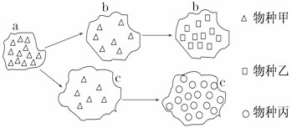
A. 上述过程说明地理隔离是新物种形成的标志
B. 留居a地区甲种群的基因频率不再发生改变
C. 甲、乙两个种群间存在生殖隔离，它们的基因库组成完全不同
D. 乙、丙两个种群间不能进行基因交流，它们的基因库存在较大差异
【答案】D
【解析】
【分析】
【详解】A、生殖隔离是物种形成的标志，A错误；
B、留居a地区甲种群的基因频率会因为自然选择、基因突变再发生改变，B错误；
C、甲、乙两个种群间存在生殖隔离，它们的基因库组成存在较大的差异但是并不是完全不同，C错误；
D、D．乙、丙两个种群间不能进行基因交流，它们的基因库存在较大差异，D正确；
故选D
【点睛】
二、多项选择题
16. 下图为某同学在学习DNA的结构后制作的含有2个碱基对的DNA片段（其中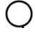代表磷酸基团），下列为几位同学对此图的评价，其中正确的是（ ）
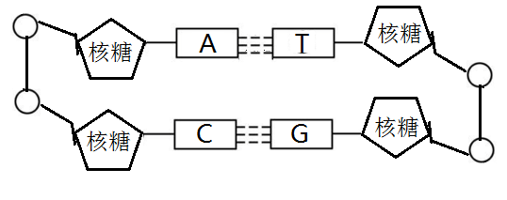
A. 甲说：该图没有什么物质和结构上的错误
B. 乙说：该图有1处错误，就是U应改为T
C. 丙说：该图有3处错误，其中一处核糖应改为脱氧核糖
D. 丁说：如果说他画的是RNA双链，则该图就是正确的
【答案】C
【解析】
【分析】DNA分子结构的主要特点：DNA是由两条反向平行的脱氧核苷酸长链盘旋而成的双螺旋结构；DNA的外侧由脱氧核糖和磷酸交替连接构成的基本骨架，内侧是碱基通过氢键连接形成的碱基对，碱基之间的配对遵循碱基互补配对原则，A与T配对、C与G配对。
题图中有3处错误。错误一：组成DNA的五碳糖应该是脱氧核糖，所以图中的核糖应改为脱氧核糖；错误二：碱基A与T间氢键应为2条；错误三：单链中脱氧核苷酸之间不应该是磷酸基团与磷酸基团之间相连接，而是磷酸基团与脱氧核糖之间相连接。
【详解】A、根据分析可知，该图的物质和结构上均有错误，A错误；
B、根据分析可知，该图有3处错误，B错误；
C、根据分析可知，该图有3处错误，组成DNA的五碳糖应为脱氧核糖，因此应把核糖应改为脱氧核糖，C正确；
D、如果他画的是双链RNA分子，则该图仍然有错误，两个相邻核苷酸之间的磷酸二酯键连接不正确，应是前一个核苷酸的核糖与后一个核苷酸的磷酸基团连接形成磷酸二酯键，胸腺嘧啶T应改为尿嘧啶U，且二者之间由2个氢键相连，D错误。
故选C。
17. 下图是真核细胞内有关DNA分子的复制、基因的表达示意图，叙述错误的是（ ）
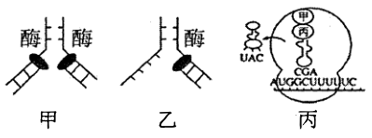
A. 甲过程主要发生在细胞核内，乙、丙过程主要发生在细胞质内
B. 甲、乙、丙过程都只能发生在细胞分裂的间期
C. 甲、乙、丙过程都遵循碱基互补配对原则
D. 甲、乙、丙过程所需原料依次是核糖核苷酸、脱氧核苷酸、氨基酸
【答案】ABD
【解析】
【分析】根据题意和图示分析可知：甲过程是以DNA的两条链为模板，复制形成DNA的过程，即DNA的复制；乙过程是以DNA的一条链为模板，转录形成RNA的过程，即转录；丙过程表示以mRNA为模板，合成多肽的翻译过程。
【详解】A、甲、乙、丙分别为复制、转录与翻译，复制与转录主要发生在细胞核内，翻译主要发生在细胞质的核糖体上，A错误；
B、在真核细胞中，DNA复制发生在细胞分裂的间期，转录发生在DNA复制前，翻译发生在细胞分裂的全过程，B错误；
C、在DNA 的复制、转录、翻译过程中都遵循碱基互补配对原则，C正确；
D、复制是合成子代DNA 的过程，需要脱氧核苷酸为原料；转录是合成RNA 的过程，需要核糖核苷酸为原料；翻译是合成蛋白质的过程，需要氨基酸为原料，D错误。
故选ABD。
18. 已知果蝇基因B和b分别决定灰身和黑身，基因W和w分别决定红眼和白眼。下图表示某果蝇体细胞中染色体和部分基因示意图。下列相关叙述正确的是（ ）
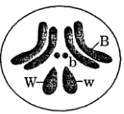
A. 基因W和w的碱基数目可能不同
B. 果蝇是遗传学常用的实验材料，原因之一是果蝇的染色体数目较少
C. 萨顿通过类比推理法证明，果蝇的红眼和白眼这一对相对性状的遗传，总是与性别相关联
D. 该果蝇与多只灰身雄果蝇杂交，若子代出现性状分离，则性状分离比为灰身∶黑身＝3∶1
【答案】AB
【解析】
【分析】1、果蝇的性别决定是XY型，其中雌性个体的两条性染色体形态相同，雄性个体的两条性染色体形态不同，是异型染色体；基因的自由组合定律的实质是：在减数分裂过程中位于非同源染色体上的非等位基因进行自由组合。
2、根据题意和图示分析可知：图示为果蝇体细胞染色体图解，该果蝇的两条性染色体相同，属于雌果蝇。果蝇体细胞含有8条染色体、4对同源染色体、2个染色体组，该果蝇的基因型为BbX^{W}X^{w}。
【详解】A、基因W和w属于等位基因，碱基数目可能不同，A正确；
B、果蝇是遗传学常用实验材料，原因之一是果蝇的染色体数目较少，有4对，B正确；
C、摩尔根通过假说演绎法证明，果蝇的红眼和白眼这一对相对性状的遗传，总是与性别相关联，C错误；
D、该果蝇的基因型为Bb，灰身雄果蝇的基因型为BB或Bb，杂交子代若出现性状分离，则性状分离比为不一定为灰身∶黑身=3∶1，D错误。
故选AB。
19. 下列关于遗传变异的叙述，正确的是（ ）
A. 真核生物的遗传物质都是DNA，原核生物和病毒的遗传物质是DNA或RNA
B. 非同卵双胞胎的同胞兄妹的遗传差异与父母基因重组有关
C. 杀虫剂作为化学因素诱导害虫产生抗药性突变，导致害虫抗药性增强
D. tRNA具有专一性，在蛋白质的翻译过程中，每种tRNA只能运载一种特定的氨基酸
【答案】BD
【解析】
【分析】1、基因重组有自由组合和交叉互换两类。前者发生在减数第一次分裂的后期（非同源染色体的自由组合），后者发生在减数第一次分裂的四分体（同源染色体的非姐妹染色单体的交叉互换）。另外，外源基因的导入也会引起基因重组。
2、基因突变的特征：普遍性，随机性、不定向性，低频性，多害少利性。
【详解】A、真核生物和原核生物的遗传物质都是DNA，病毒的遗传物质是DNA或RNA，A错误；
B、进行有性生殖的生物，后代具有多样性的主要原因是基因重组，因此同胞兄妹的遗传差异与父母基因重组有关，B正确；
C、突变在自然条件下就可进行，不是因杀虫剂的使用而发生突变，害虫抗药性增强是药物对害虫的选择的结果，C错误；
D、tRNA具有专一性，在蛋白质的翻译过程中，每种tRNA只能运载一种特定的氨基酸，但一种氨基酸可由多种tRNA运载，D正确。
故选BD。
20. 现代生物进化理论的基本观点是（ ）
A. 种群是生物进化的基本单位 B. 用进废退
C. 生物进化的实质在于种群基因频率的改变 D. 共同进化导致生物多样性
【答案】ACD
【解析】
【分析】现代生物进化理论的基本观点：种群是生物进化的基本单位，生物进化的实质在于种群基因频率的改变；突变和基因重组产生生物进化的原材料；自然选择使种群的基因频率发生定向的改变并决定生物进化的方向；隔离是新物种形成的必要条件。
【详解】A、种群是生物进化的基本单位是现代生物进化理论的基本观点，A正确；
B、用进废退是拉马克的进化理论，B错误；
C、生物进化的实质在于种群基因频率的改变是现代生物进化理论的基本观点，C正确；
D、共同进化导致生物多样性是现代生物进化理论的基本观点，D正确。
故选ACD。
三、非选择题
21. 下列示意图分别表示某二倍体动物（2n=4）体内细胞正常分裂过程中，不同时期细胞内染色体、染色单体和核DNA含量的关系及细胞分裂图像。请据图回答：
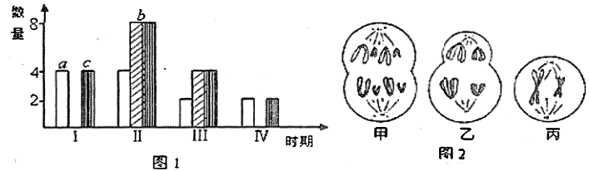
（1）图l中a～c柱表示染色单体的是_____________，图l中所对应的细胞中可能存在同源染色体的是_____________。
（2）图1中的数量关系由I变化为II的过程，细胞内在分子水平发生的变化是_____________。
（3）图1中II的数量关系对应于图2中___________，由II变为III，相当于图2中_____→______过程。
（4）正常情况下，图2中可能具有等位基因的是_____________；甲、乙、丙所处时期的细胞内染色体组数分别是_____________。
【答案】 (1). b (2). Ⅰ、Ⅱ（或Ⅱ） (3). DNA复制和有关蛋白质的合成 (4). 乙 (5). 乙 (6). 丙 (7). 甲、乙 (8). 4、2、1
【解析】
【分析】根据题意和图示分析可知：
图1中：a是染色体、b是染色单体、c是DNA；Ⅰ表示正常体细胞未进行DNA复制；Ⅱ中染色体数、染色单体数和DNA分子数之比为1∶2∶2，可能是有丝分裂前期、中期或减数第一次分裂过程；Ⅲ中染色体数、染色单体数和DNA分子数之比为1∶2∶2，但数目均只有Ⅱ中的一半，可能是减数第二次分裂前期和中期；Ⅳ中染色体数、染色单体数和DNA分子数之比为1∶0∶1，没有染色单体，且数目是正常体细胞的一半，可能处于减数第二次分裂末期。
图2中：甲细胞着丝点分裂，染色体移向细胞两极，且含同源染色体，所以处于有丝分裂后期；乙细胞同源染色体分离，处于减数第一次分裂后期；丙细胞排列在细胞赤道板上，没有同源染色体，处于减数第二次分裂中期。
【详解】（1）图1三种柱状结构a、b、c中，表示染色单体的是b，着丝点分裂后消失；同源染色体分离发生在减数第一次分裂后期，所以Ⅰ和Ⅱ时期所对应的细胞中存在同源染色体，Ⅲ和Ⅳ时期所对应的细胞中不存在同源染色体。
（2）图1中的数量关系由Ⅰ变化为Ⅱ的过程，细胞内在分子水平发生的变化是DNA分子的复制和有关蛋白质的合成。
（3）图1中Ⅱ的数量关系对应于图2中乙，由Ⅱ变为Ⅲ，是同源染色体移向了两个子细胞，相当于图2中乙→丙过程。
（4）等位基因位于同源染色体上，所以正常情况下，图2中可能具有等位基因的是甲、乙； 甲、乙、丙所处时期的细胞内染色体组数分别是4、2、1。
【点睛】本题结合柱形图和细胞分裂图，考查有丝分裂和减数分裂的相关知识，要求考生识记有丝分裂和减数分裂不同时期的特点，掌握有丝分裂和减数分裂过程中DNA含量、染色体数目和染色单体数目变化规律，能准确判断图1中各柱形代表的时期和图2中各细胞的分裂方式及所处时期。
22. 牵牛花的花色由一对等位基因R、r控制；叶的形态由另一对等位基因W、w控制，这两对相对性状独立遗传。下表是三组不同的亲本杂交的结果。请据表回答：
组合 | 亲本表现性 | 子代表现型和植株数目
组合 | 亲本表现性 | 红色阔叶 | 红色窄叶 | 白色阔叶 | 白色窄叶
一 | 白色阔叶×红色窄叶 | 403 | 0 | 397 | 0
二 | 红色窄叶×红色窄叶 | 0 | 430 | 0 | 140
三 | 白色阔叶×红色窄叶 | 413 | 0 | 0 | 0

（1）根据哪个组合能够判断上述两对相对性状的显隐性关系？_____________。
（2）杂交组合一产生的红色阔叶与白色阔叶再杂交，得到双隐性纯合子的概率是_____________，双显性纯合子的概率是_____________。
（3）杂交组合二产生的红色窄叶的基因型是_____________。
（4）杂交组合三的后代红色阔叶，让它进行测交，其后代的表现型及比例是____________。F₁自交产生的子二代中杂合子占____________；和亲本相比，重组类型（指表现型）所占的比例是____________。
【答案】 (1). 从第三组合可判定 (2). 1/8 (3). 0 (4). Rrww或RRww (5). 红阔∶红窄∶白阔∶白窄=1∶1∶1∶1 (6). 3/4 (7). 5/8
【解析】
【分析】根据题意和图表分析可知：
根据组合三，白色阔叶×红色窄叶→后代均为红色阔叶，说明红色相对于白色为显性性状，阔叶相对于窄叶是显性性状，且亲本的基因型为rrWW×RRww；
组合一中，白色阔叶（rrW_）×红色窄叶（R_ww）→后代均为阔叶，且出现白色（rr）性状，说明亲本的基因型为rrWW×Rrww；
组合二中，红色窄叶（R_ww）×红色窄叶（R_ww）→后代出现白色（rr），说明亲本的基因型均为Rrww。
【详解】（1）根据第三个组合白色阔叶×红色窄叶,子代全为红色阔叶，能判断出花色中红色是显性，叶形中阔叶是显性。
（2）根据分析，组合一中两个亲本的基因型分别是rrWW×Rrww，杂交组合一产生的红色阔叶（RrWw）与白色阔叶（rrWw）再杂交，子代为双隐合子（rrww）的概率为：1/2×1/4=1/8，子代为双显性纯合子（RRWW）的概率为0。
（3）根据分析，组合二中两个亲本的基因型都是Rrww，从理论上看，组合二杂交所得子代为RRww、Rrww、rrww，故杂交组合二产生的红色窄叶的基因型是RRww、Rrww。
（4）根据分析杂交组合三，亲本的基因型为rrWW×RRww，产生的后代红色阔叶（RrWw），让它进行测交（与rrww交配），后代的表现型及比例为：红阔∶红窄∶白阔∶白窄=1∶1∶1∶1；
自交（RrWw）产生的子二代中杂合子占比=1-F₁自交产生的子二代中纯合子占比=1-1/2×1/2=3/4；F₁自交（RrWw）产生的子二代中表现型及其比例为R_W_∶R_ww∶rrW_∶rrww=9∶3∶3∶1，故和亲本（rrWW×RRww）相比，重组类型（指表现型）所占的比例是：（9+1）/16=5/8。
【点睛】本题结合图表，考查基因自由组合定律的实质及应用，要求考生掌握显隐性的判断方法，能根据表中信息准确判断这两对相对性状的显隐性关系，进而推断出各种亲本的基因型，再进行答题。
23. 果蝇的有眼、无眼由等位基因A、a控制，眼的红色、白色由等位基因B、b控制。一只无眼雌果蝇与一只白眼雄果蝇交配，F₁全为红眼，F₁雌雄果蝇随机交配得F₂，F₂的表现型及比例如下图。请据图回答：
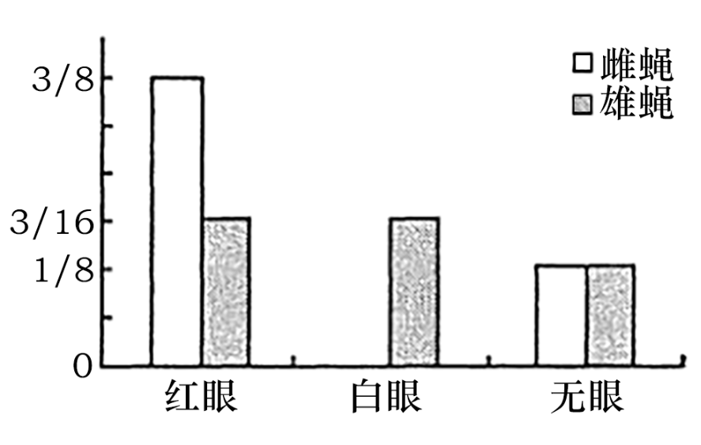
（1）果蝇的有眼对无眼为__________性，判断依据是__________。
（2）控制红眼、白眼的基因B、b位于__________染色体上。
（3）亲本无眼雌果蝇的基因型为__________，白眼雄果蝇的基因型为__________。F₂中白眼的基因型为__________。
（4）F₂红眼雌果蝇中纯合子占__________。
【答案】 (1). 显 (2). F₁有眼（红眼）自交出现（无眼）性状分离，则有眼为显性 (3). X (4). aaX^{B}X^{B} (5). AAX^{b}Y (6). AAX^{b}Y和AaX^{b}Y (7). 1/6
【解析】
【分析】1、一只无眼雌果蝇与一只白眼雄果蝇交配，F₁全为红眼，说明有眼对无眼是显性性状、红眼对白眼是显性性状。
2、据图分析：红眼、白眼在雌雄性中比例不同，说明等位基因B、b位于X染色体上，而无眼在雌雄性中比例相同，说明等位基因A、a在常染色体上，亲本基因型为aaX^{B}X^{B}、AAX^{b}Y。
【详解】（1）由分析可知：有眼对无眼是显性性状，原因是F₁红眼自交出现性状分离。
（2）控制红眼、白眼的基因B、b位于X染色体上。
（3）亲本基因型为aaX^{B}X^{B}（无眼雌）、AAX^{b}Y（白眼雄），F₁基因型是AaX^{B}X^{b}和AaX^{B}Y，F₂中白眼的基因型为AAX^{b}Y、AaX^{b}Y。
（4）F₂红眼雌果蝇的基因型为A_X^{B}X⁻，其中纯合子只有AAX^{B}X^{B}，占1/3×1/2=1/6。
【点睛】解答本题的关键是根据题干信息判断两对性状的显隐性关系，并根据柱状图中两种性状在雌雄性中的比例关系判断在什么染色体上。
24. 下表是在某蛋白质合成过程中，参与决定某氨基酸的有关核酸中的碱基，请据表回答［相关密码子和氨基酸：GAU、GACC（天门冬氨酸），CUU、CUA、CUC（亮氨酸）］
DNA | A链 |  |  | T
DNA | B链 |  | T
转运RNA |  | G
信使RNA
密码子 |  |  |  | A
（1）上表中转录的模板链的碱基序列是__________；反密码子是__________。
（2）每个转运RNA中的碱基有__________。
A．1个 B．3个 C．6个 D．多个
（3）若DNA（A）链中在表中显示出来的“T”碱基突变成“A”，这种突变会不会影响某蛋白质的结构？__________，理由是__________。
（4）表中共有核苷酸__________个，__________种。
【答案】 (1). GAT (2). GAU (3). D (4). 不会 (5). 突变之后并没有改变所编码的氨基酸 (6). 12 (7). 8
【解析】
【分析】遗传信息：基因中能控制生物性状的脱氧核苷酸的排列顺序。
遗传密码：又称密码子，是指 mRNA 上能决定一个氨基酸的 3个相邻的碱基。
反密码子：是指 tRNA 的一端的三个相邻的碱基，能专一地与 mRNA 上的特定的 3个碱基（即密码子）配对。
【详解】（1）密码子在mRNA上，该氨基酸密码子的最后一个碱基为A，则mRNA上该氨基酸的密码子的最后一个碱基也为A，而DNA的A链最后一个碱基是T，可见DNA的A链是转录的模板链；非模板链B链第二个碱基是T，模板链第二个碱基是A，则mRNA的第二个碱基是U，又tRNA的第一个碱基是G，tRNA和mRNA之间遵循碱基互补配对原则，则mRNA的第一个碱基是C，则模板链碱基是G，故上表中模板链的碱基序列是GAT，mRNA的三个碱基为CUA，反密码子是GAU。
（2）每个转运RNA中的碱基有很多个，其中只有三个相邻的碱基是反密码子。
故选D。
（3）若DNA（A）链中在表中显示出来的“T”碱基突变成“A”，则模板链的碱基序列是GAT突变成GAA，转录形成的信使RNA由CUA变成CUU，则蛋白质结构不会，理由是因为基因突变之后并没有改变所编码的氨基酸
（4）表中共有核苷酸 12个，8种，其中4种脱氧核苷酸和4种核糖核苷酸。
【点睛】本题结合表格，考查遗传信息的转录和翻译，要求考生识记遗传信息转录和翻译的过程，基因突变等基础知识，能准确判断表格碱基再进行准确答题。
25. 20世纪70年代，科学家利用小鼠进行了一系列体内转化实验，；感受态R型细菌与S型细菌之间的转化过程如图所示。请据图回答：
实验1：R型细菌＋小鼠→存活
实验2：S型细菌＋小鼠→死亡→分离出S型细菌
实验3：S型细菌加热＋小鼠→存活
实验4：S型细菌加热＋R型细菌＋小鼠→死亡
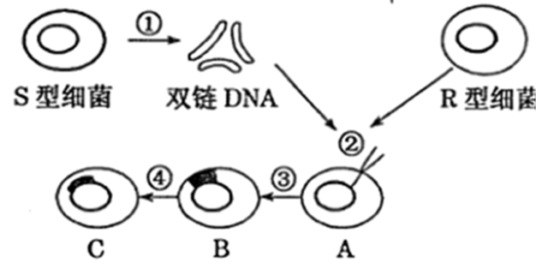
（1）在实验4死亡的小鼠中能够分离出__________型细菌。
（2）除了用显微镜观察细菌有无荚膜或在固体培养基中培养，以观察菌落特征外可知，还可以通过怎样的方法来区分R型和S型细菌？__________。
（3）图中步骤________是将S型细菌加热杀死的过程；S型细菌的DNA双链片段与A细胞膜表面的相关DNA结合蛋白结合，其中一条链在__________酶的作用下分解，另一条链与感受态特异蛋白结合进入R型细菌细胞内；C细胞经DNA复制和细胞分裂后，产生大量的S型细菌导致小鼠患败血症死亡，S型细菌的致病性与紧贴在细胞壁外侧的__________（一种结构）有关，细菌此结构的有无受________控制。
（4）科学家证实生物界基因表达的基本机制是相同的，基因的表达一般需经过__________和__________两个过程。
【答案】 (1). S型和R (2). 用注射法，通过观察小鼠的生活情况（死活）来区分 (3). ① (4). DNA (5). 荚膜 (6). DNA（或控制荚膜合成的基因） (7). 转录 (8). 翻译
【解析】
【分析】肺炎双球菌转化实验包括格里菲斯体内转化实验和艾弗里体外转化实验，其中格里菲斯体内转化实验证明S型细菌中存在某种“转化因子”，能将R型细菌转化成S型细菌；艾弗里体外转化实验证明DNA是遗传物质。
【详解】（1）S型细菌中存在某种“转化因子”，能将部分R型细菌转化成S型细菌，因此，在实验4中死亡的小鼠中能够分离出S型和R型细菌。
（2）根据题意可知：可以用注射法，通过观察小鼠的生活情况来区分R型和S型细菌，S型菌可以使小鼠致死。
（3）图中步骤①是将S型细菌加热杀死的过程；S型细菌的DNA双链片段与A细胞膜表面的相关DNA结合蛋白结合，其中一条链在DNA水解酶的作用下分解，另一条链与感受态特异蛋白结合进入R型细菌细胞内；S型细菌的致病性与紧贴在细胞壁外侧的荚膜有关，细菌此结构的有无受DNA或控制荚膜合成的基因控制。
（4）基因的表达都需经过转录和翻译两个过程。
【点睛】本题结合实验过程，考查肺炎双球菌转化实验的相关知识，要求考生识记肺炎双球菌体内转化实验和体外转化实验的具体过程及相应的结论，能结合所学的知识答题。
26. 某男子表现型正常，但其一条14号和一条21号染色体相互连接形成一条异常染色体，如图甲所示；在减数分裂时异常染色体的联会如图乙所示，配对的三条染色体中，任意配对的两条染色体分离时，另一条染色体随机移向细胞任一极。请据图回答：
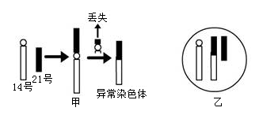
（l）图甲所示变异在遗传学上属于__________，这种变异可能会导致染色体上__________发生改变；观察此异常应选择处于__________期的细胞。
（2）若不考虑其他染色体，理论上该男子产生的精子类型有__________种；该男子与正常女子婚配________（能／不能）生育出染色体组成正常的后代。
（3）该男子减数第二次分裂后期时，次级精母细胞中染色体的数目是__________。
（4）为避免生出21三体综合征患儿，母亲怀孕后应及时接受__________。
【答案】 (1). 染色体（结构）变异 (2). 基因的排列顺序和数量 (3). 有丝分裂中 (4). 6 (5). 能 (6). 44或46 (7). 产前诊断（羊水检查）
【解析】
【分析】据图分析，一条14号和一条21号染色体相互连接时，还丢失了一小段染色体，明显是染色体变异；观察染色体的最佳时期是中期；减数分裂时同源染色体发生分离，应该产生14号和21号、异常；14 号和异常、21 号；14号、异常和21号六种精子，其中只有含14号和21号的精子是正常的。
【详解】（1）图甲所示的变异在遗传学上属于染色体结构变异，这种变异可能会导致染色体上基因的排列顺序和数量发生改变；观察异常染色体应选择处于（有丝）分裂中期的细胞，因有丝分裂中期时染色体数目、形态最清晰。
（2）如只考虑14号、21号染色体和异常染色体，则在减数第一次分裂后期，同源染色体发生分离时，三条染色体任意配对的两条染色体分离时，另一条染色体随机移向细胞任一极，有三种可能的情况：①14号移向一极，异常染色体和21号同时移向另一极，②异常染色体移向一极，14号和21号同时移向另一极，③21号移向一极，异常染色体和14号同时移向另一极；结果共产生六种精子。这6种精子中也有正常的精子，即含4号和21号染色体，所以该男子与正常女子婚配，则生育染色体组成正常的后代的概率为1/6。
（3）配对的三条染色体中，任意配对的两条染色体分离时，另一条染色体随机移向细胞任一极。该男子减数第二次分裂后期时，次级精母细胞中染色体的数目是44或46。
（4）为避免生出21三体综合征患儿，母亲怀孕后应及时接受产前诊断（羊水检查）。
【点睛】本题通过染色体变异和精子形成过程图例的分析，考查染色体变异、减数分裂过程等知识，考查了学生的理解和应用能力。
27. 番茄为雌雄同株植物，抗病（H）对感病（h）完全显性，晚熟（R）对早熟（r）完全显性，两对性状独立遗传。下图表示利用番茄植株（HhRr）作为实验材料培育新品种的途径。请据图回答：
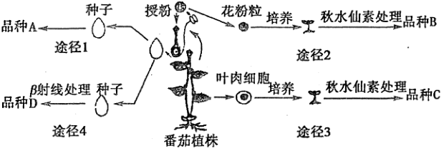
（1）若想获得基因型为hhrr的番茄植株，最简便的方法是利用途径_______，至少需要________年。
（2）要尽快获得能稳定遗传的优良品种应采用途径__________，其育种原理是__________，该过程中秋水仙素的作用机理是__________。
（3）品种C的基因型是__________。
（4）途径4的育种方法叫________，与杂交育种相比，其最突出的特点是（从基因角度分析）________。
【答案】 (1). 1 (2). 2 (3). 2 (4). 染色体（数目）变异 (5). 抑制细胞分裂时纺锤体的形成 (6). HHhhRRrr (7). 诱变育种 (8). 能够产生新基因（新的等位基因）
【解析】
【分析】1、根据题意和图示分析可知：图示为番茄植株（HhRr）作为实验材料培育新品种的途径，其中途径1是杂交育种；途径2是单倍体育种，该途径中将花粉培养成单倍体幼苗需要采用植物组织培养技术；途径3为多倍体育种，该途径中将叶肉细胞培养成幼苗需采用植物组织培养技术；途径4是诱变育种。
2、四种育种方法的比较如下表：
 | 杂交育种 | 诱变育种 | 单倍体育种 | 多倍体育种
方法 | 杂交→自交→选优 | 辐射诱变、激光诱变、化学药剂处理 | 花药离体培养、秋水仙素诱导加倍 | 秋水仙素处理萌发的种子或幼苗
原理 | 基因重组 | 基因突变 | 染色体变异（染色体组先成倍减少，再加倍，得到纯种） | 染色体变异（染色体组成倍增加）
【详解】（1）若想获得基因型为hhrr的番茄植株，最简便的方法是利用途径1即杂交育种，杂交第一年获得hhrr的种子，然后自交后观察子代的性状可以选择，然后自交至少需要2年。（2）番茄属于二倍体植株，通过单倍体育种得到的个体都是纯合体，自交后代不发生性状分离，所以要尽快获得能稳定遗传的优良品种应采用途径2即单倍体育种，其育种原理是染色体数目变异，该过程中秋水仙素的作用机理是抑制细胞分裂时纺锤体的形成。
（3）途径3的育种方法称为多倍体育种，通过途径3获得的品种C属于四倍体品种，基因型是HHhhRRrr。
（4）途径4是诱变育种，原理是基因突变，与杂交育种相比，其最突出的特点是能够产生新基因。
【点睛】本题考查生物变异及其应用，要求考生识记生物变异的类型，掌握生物变异在育种工作中的应用；识记几种常见育种方法的原理、方法及优缺点等知识，能结合所学的知识准确答题。

